ชื่อเรื่อง เทคนิคการจัดการความโกรธ
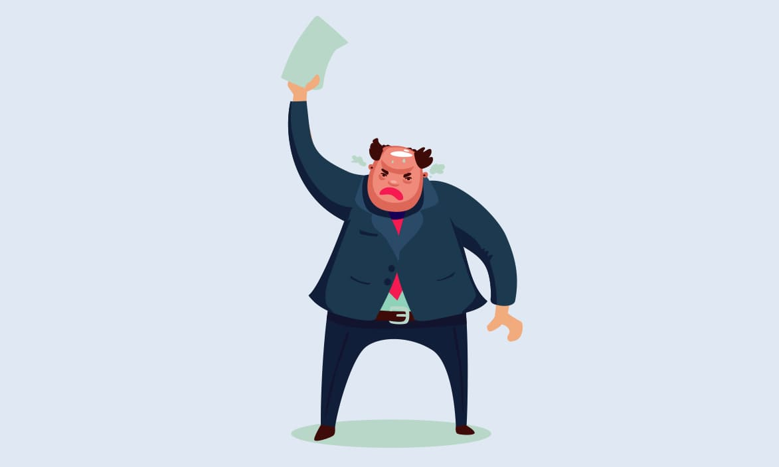

ช่วงนี้หน้าร้อน นอกจากต้องระวังเรื่องโรคติดเชื้อต่างๆ ยังต้องดูแลอารมณ์กันให้ดี เพราะสภาพอากาศมีผลทำให้คนเราเกิดอารมณ์หงุดหงิดได้ง่าย บทความวันนี้จึงขอนำเสนอบางแง่มุมเพื่อเป็นแนวทางในการดูอารมณ์กันอย่างง่ายๆ
อารมณ์โกรธเป็นอารมณ์ที่มีความสำคัญที่จะทำให้เรารับรู้ว่าเกิดความไม่ชอบมาพากล มีอันตรายกำลังเกิดขึ้นกับเรา เช่น ผู้หญิงที่ถูกล่วงเกินจากผู้ชาย อาจเป็นคำพูดหรือการจับเนื้อต้องตัว ก็จะโกรธและหาวิธีหลบเลี่ยงออกจากสถานการณ์นั้นไป หรืออาจมีการต่อว่า แล้วแต่วิธีการของแต่ละคน
การมีชีวิตคู่ที่ไม่น่าเบื่อและสุขใจควรเป็นทั้งสองฝ่าย เพราะถ้าฝ่ายหนึ่งสุขแต่อีกฝ่ายทุกข์ก็ไม่นับเป็นชีวิตสมรสที่ดีนัก สามีภรรยาควรมีความสัมพันธ์กันในลักษณะดังต่อไปนี้
เกิดอะไรขึ้นหากเราไม่ดูแล จัดการความโกรธที่เกิดขึ้น
หากไม่จัดการความโกรธ ความโกรธมีแนวโน้มแสดงออกได้ทั้งแบบก้าวร้าวต่อตนเองและก้าวร้าวต่อผู้อื่น
ความโกรธมักไปแสดงออกในแบบที่ทำร้ายตนเองได้หากคุณไม่เข้าใจ ไม่ยอมรับความโกรธที่เกิดขึ้นและเก็บกดไว้ ความโกรธยังไม่หายไปไหนและกลับมาเป็นความก้าวร้าวกับตนเองได้ เช่น คุณอาจไม่พอใจเจ้านาย คุณอาจแสดงพฤติกรรมในทางที่ทำให้เกิดผลเสียต่อตนเองได้ เช่น การมาทำงานสาย การไม่ส่งงาน การนอนมากเกินไปจนมาทำงานไม่ทัน หรือการแสดงออกในแบบก้าวร้าว ซึ่งอาจส่งผลให้ถูกออกจากงานได้หรือทำให้เกิดปัญหาในการทำงาน ซึ่งทำให้เป้าหมายในชีวิตไม่เป็นตามที่ตั้งใจไว้

แต่หากก้าวร้าวกับผู้อื่นมีผลให้สูญเสียความสัมพันธ์ เสียภาพพจน์หรือเสียชื่อเสียง ขาดความน่าเชื่อถือ หรือหากรุนแรงมาก เกิดทำร้ายกันก็ทำสูญเสียทั้งร่างกายและทรัพย์สินได้
จริงๆ เรื่องความโกรธก็มีผู้รู้เขียนไว้จำนวนมาก แต่ในสภาพสังคมปัจจุบัน ดูเหมือนเราได้รับการกระตุ้นให้เกิดความโกรธได้ง่าย การที่อ่านแล้วระลึกถึงบ่อยๆ ช่วยให้เรารู้ตัวและฉุดตนเองออกจากวงจรความโกรธได้
ปรับทัศนคติ มองความโกรธในแง่บวก หันมาดูความเชื่อความเข้าใจต่อความโกรธ ความโกธรที่เกิดขึ้นนั้นมีประโยชน์ ทำให้เรารับรู้ว่าเราถูกล่วงละเมิดสิทธิ เกิดอันตราย ทัศนคติที่ดีของพ่อแม่ที่มีต่อความโกรธสามารถมีผลต่อวิธีการเลี้ยงลูก เมื่อเห็นลูกโกรธแล้วทำลายข้าวของ ให้ถือเป็นโอกาสสอนลูกว่าตอนนี้เขากำลังโกรธ ลองพาลูกไปทำกิจกรรมอย่างอื่นที่สร้างสรรค์แทน ทัศนคติที่ดีต่อความโกรธ จะทำให้คุณสามารถคิดวิธีการจัดการได้อย่างสร้างสรรค์
การมีอารมณ์โกรธจึงไม่ใช่ปัญหา ควบคุมจัดการต่างหากที่เป็นปัญหา สมองส่วนของอารมณ์และการควบคุมจัดการอารมณ์เป็นอยู่คนละส่วน ทำร่วมกันได้ แน่นอนการฝึกฝนการควบคุมความโกรธจึงอยู่ภายใต้การควบคุมของเราเอง
ตระหนักรู้ว่ามีความโกรธเกิดขึ้นจากการสังเกตร่างกายของเรา ร่างกายมีการเปลี่ยนแปลงเสมอเมื่อความโกรธเกิดขึ้น การสังเกตร่างกาย เช่น การเต้นของหัวใจทำให้เรารู้เท่าทันความโกรธ
ยอมรับความโกรธที่เกิดขึ้นในตนเอง การยอมรับทำให้ความโกรธลดลง อันนี้ต้องลองทำกันดู หากเรายิ่งโทษสิ่งแวดล้อม แน่นอนว่ามีปัจจัยต่างๆ ที่ทำให้โกรธ แต่เราอาจมีประสบการณ์ว่ายิ่งเราหาคนมารับผิดชอบกับความรู้สึกของเรา ความโกรธก็ยิ่งเพิ่มขึ้น
รับผิดชอบ ต่อความรู้สึกของคุณเอง แน่นอนอะไรที่เรารู้สึกเป็นเจ้าของก็จัดการได้ง่ายกว่าเสมอ

ที่มา : https://www.manarom.com/blog/tips_to_manage_angers.html

คำถามที่ 1 แบบเลือกตอบ (อย่างน้อย 1 คำถาม)
คำถาม จากบทความข้างต้น ข้อใด ไม่ใช่ เทคนิคการจัดการความโกรธ
- รับผิดชอบ ต่อความรู้สึกของคุณเอง
- โทษผู้อื่นที่ทำให้โกรธ
- ยอมรับความโกรธที่เกิดขึ้นในตนเอง
- ปรับทัศนคติ มองความโกรธในแง่บวก
เฉลย/แนวคำตอบ คำตอบที่ : 2 โทษผู้อื่นที่ทำให้โกรธ
กระบวนการอ่าน: การบูรณาการและตีความ
สถานการณ์: บริบทการอ่านเพื่อการศึกษา
แหล่งที่มา: เนื้อเรื่องเดียว
รูปแบบของเนื้อเรื่อง: แบบต่อเนื่อง
ประเภทของเนื้อเรื่อง: บอกเล่าอธิบายเหตุผลและวิธีการ
ลักษณะข้อสอบ: แบบเลือกตอบ
ความสอดคล้องตัวชี้วัด: ท 1.1, ป. 5/2 จับใจความสำคัญจากเรื่องที่อ่าน

คำถามที่ 2 แบบเลือกตอบเชิงซ้อน (อย่างน้อย 1 คำถาม)
จากบทความเรื่อง เทคนิคการจัดการความโกรธ ข้อความเหล่านี้เป็นข้อควรปฏิบัติหรือไม่ควรปฏิบัติ
ข้อความ | ควรปฏิบัติ | ไม่ควรปฏิบัติ
- รับผิดชอบ ต่อความรู้สึกของคุณเอง
- โทษผู้อื่นที่ทำให้โกรธ
- ยอมรับความโกรธที่เกิดขึ้นในตนเอง
- ปรับทัศนคติ มองความโกรธในแง่บวก

เฉลย/แนวคำตอบ คำตอบที่ : ควรปฏิบัติ, ไม่ควรปฏิบัติ, ควรปฏิบัติ, ควรปฏิบัติ
กระบวนการอ่าน: การบูรณาการและตีความ
สถานการณ์: บริบทการอ่านเพื่อการศึกษา
แหล่งที่มา: เนื้อเรื่องเดียว
รูปแบบของเนื้อเรื่อง: แบบต่อเนื่อง
ประเภทของเนื้อเรื่อง: บอกเล่าอธิบายเหตุผล
ลักษณะข้อสอบ: แบบเลือกตอบเชิงซ้อน
ความสอดคล้องตัวชี้วัด: ท 1.1, ป. 5/2 จับใจความสำคัญจากเรื่องที่อ่าน

คำถามที่ 3 แบบเติมคำตอบแบบปิด (อย่างน้อย 1 คำถาม)
คำถาม อ่านข้อความด้านล่างและใส่ตัวเลขตามลำดับวิธีการแปรงฟันที่ถูกต้อง
ข้อความ | ลำดับเหตุการณ์
ความโกรธมักไปแสดงออกในแบบที่ทำร้ายตนเองได้หากคุณไม่เข้าใจ ไม่ยอมรับความโกรธที่เกิดขึ้นและเก็บกดไว้ ความโกรธยังไม่หายไปไหนและกลับมาเป็นความก้าวร้าวกับตนเองได้ เช่น คุณอาจไม่พอใจเจ้านาย
ซึ่งอาจส่งผลให้ถูกออกจากงานได้หรือทำให้เกิดปัญหาในการทำงาน ซึ่งทำให้เป้าหมายในชีวิตไม่เป็นตามที่ตั้งใจไว้
คุณอาจแสดงพฤติกรรมในทางที่ทำให้เกิดผลเสียต่อตนเองได้ เช่น การมาทำงานสาย การไม่ส่งงาน การนอนมากเกินไปจนมาทำงานไม่ทัน หรือการแสดงออกในแบบก้าวร้าว
หากไม่จัดการความโกรธ ความโกรธมีแนวโน้มแสดงออกได้ทั้งแบบก้าวร้าวต่อตนเองและก้าวร้าวต่อผู้อื่น
แต่หากก้าวร้าวกับผู้อื่นมีผลให้สูญเสียความสัมพันธ์ เสียภาพพจน์หรือเสียชื่อเสียง ขาดความน่าเชื่อถือ หรือหากรุนแรงมาก เกิดทำร้ายกันก็ทำสูญเสียทั้งร่างกายและทรัพย์สินได้

เฉลย/แนวคำตอบ คำตอบที่ : 2,4,3,1,5
กระบวนการอ่าน: การบูรณาการและตีความ
สถานการณ์: บริบทการอ่านเพื่อการศึกษา
แหล่งที่มา: เนื้อเรื่องเดียว
รูปแบบของเนื้อเรื่อง: แบบต่อเนื่อง
ประเภทของเนื้อเรื่อง: บอกเล่าอธิบายเหตุผล
ลักษณะข้อสอบ: เติมคำตอบ
ความสอดคล้องตัวชี้วัด: ท 1.1, ป. 5/2 จับใจความสำคัญจากเรื่องที่อ่าน
คำถามที่ 4 แบบเติมคำตอบแบบเปิด (อย่างน้อย 1 คำถาม)
คำถาม เพราะเหตุใด เราจึงควรมีเทคนิคในการจัดการความโกรธ
คำตอบ.................................................................................................
เฉลย/แนวคำตอบ คำตอบที่ : เพราะความโกรธส่งผลเสียต่อทั้งตนเองและผู้อื่น การที่เรามีเทคนิคในการจัดการความโกรธจะช่วยให้เราใช้ชีวิตได้อย่างมีความสุขและเข้าใจในตนเองมากขึ้น
กระบวนการอ่าน: การบูรณาการและตีความ
สถานการณ์: บริบทการอ่านเพื่อการศึกษา
แหล่งที่มา: เนื้อเรื่องเดียว
รูปแบบของเนื้อเรื่อง: แบบต่อเนื่อง
ประเภทของเนื้อเรื่อง: บอกเล่าอธิบายเหตุผล
ลักษณะข้อสอบ: เติมคำตอบตอบเชิงซ้อน
ความสอดคล้องตัวชี้วัด: ท 1.1, ป. 5/2 จับใจความสำคัญจากเรื่องที่อ่าน

คำถามที่ 5 แบบเติมคำตอบแบบอิสระ (อย่างน้อย 1 คำถาม)
คำถาม นักเรียนจะนำเทคนิคการจัดการความโกรธไปใช้อย่างไร
คำตอบ.................................................................................................
เฉลย/แนวคำตอบ คำตอบที่ : ตอนมาเรียนหนังสืออาจจะเจอกับเพื่อนที่ทำให้เราเกิดความโกรธ ใช้เทคนิคในการจัดการความโกรธในการเข้าใจอารมณ์ของตนเอง เมื่อรู้ว่าตนเองกำลังโกรธอาจจะเลี่ยงการเผชิญหน้ากับผู้อื่น อยู่กับตนเองจนรู้สึกว่าใจเย็นขึ้น
กระบวนการอ่าน: การบูรณาการและตีความ
สถานการณ์: บริบทการอ่านเพื่อการศึกษา
แหล่งที่มา: เนื้อเรื่องเดียว
รูปแบบของเนื้อเรื่อง: แบบต่อเนื่อง
ประเภทของเนื้อเรื่อง: บอกเล่าอธิบายเหตุผล
ลักษณะข้อสอบ: เติมคำตอบ
ความสอดคล้องตัวชี้วัด: ท 1.1, ป. 5/2 จับใจความสำคัญจากเรื่องที่อ่าน

